Réalisation d'une calculatrice 4 opérations

Version "en dur"
- Créez un projet nommé "calculatrice" de type Qt Quick Application - Empty .
- L'interface est composée
  - d'un GridLayout,
  - de 16 Boutons et
  - d'une zone pour l'afficheur.

- Positionnez les éléments afin d'arriver à l'interface suivante.
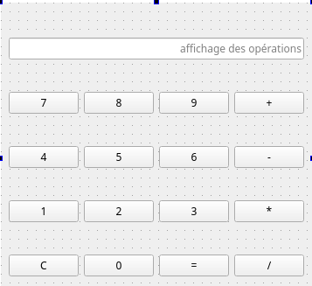
- Il ne reste plus qu'à assigner une action, au clique, pour chaque bouton.
  - Cliquer sur un bouton appellera une fonction nommée operation et prenant en paramètre le texte du bouton.
  - Voici le code partiel de la fonction
function operation(op)
{
// si op === "c" alors le texte de l'afficheur prend ""
//sinon
// si op === "=" alors le texte de l'afficheur prend eval(texte de l'afficheur)
// sinon le texte de l'afficheur prend (texte de l'afficheur)+op (ici le + permet la concaténation de chaînes)
}

